第3次课
上次课总结：
第一章12～14 | 17
20～21 | 23～24
27～28 | 31
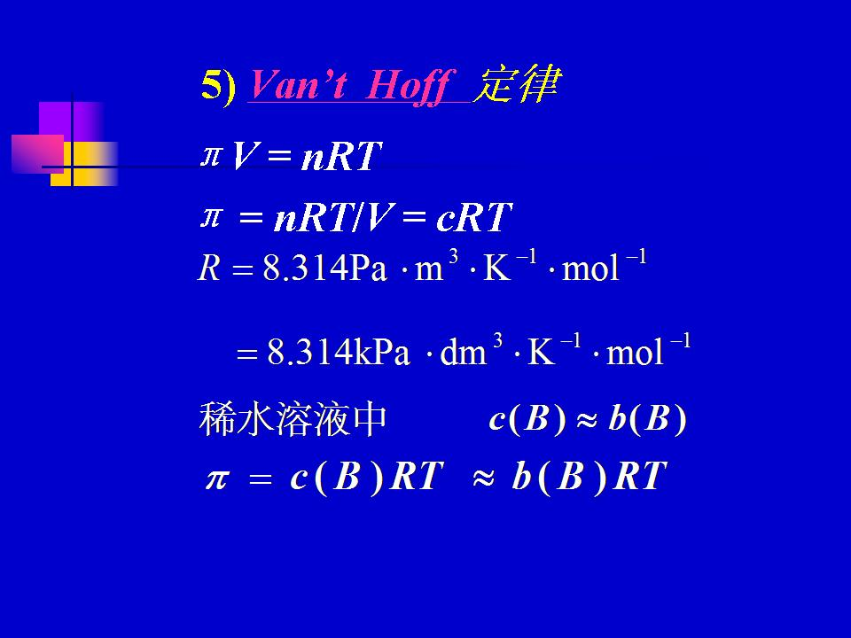 |  | 34．Pam³=Nm⁻²m³=Nm=J  kPadm³=10³Pa10⁻³m³=Pam³=J  moldm⁻³ kPadm³K⁻¹mol⁻¹K=kPa
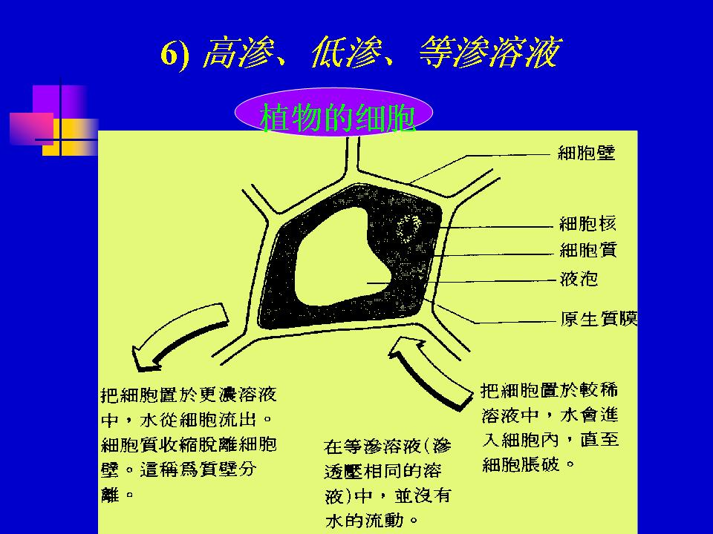 |  | 35．高渗液：植物细胞干瘪  低渗液：植物细胞溶胀
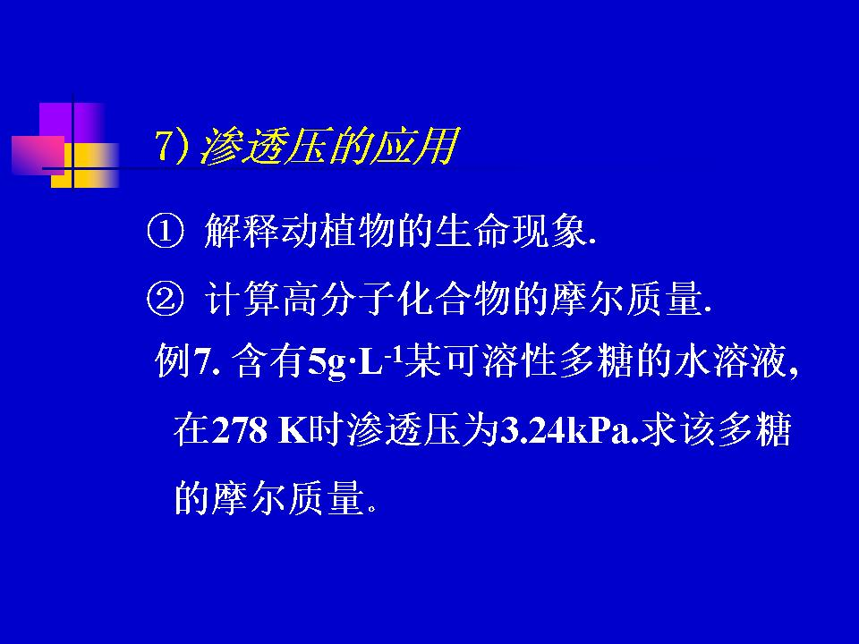 |  | 36．等渗液：0.9%生理盐水  或5%葡萄糖  人体血液渗透压775kPa  高渗液：红血球干瘪  低渗液：红血球溶胀
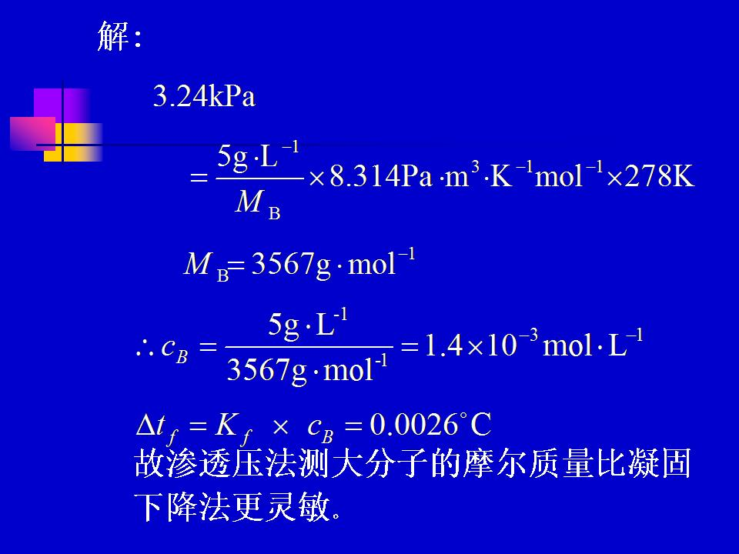 | 37．测未知物的摩尔质量  常见有两种方法：  凝固点下降法适用于小分子  渗透压法适用于大分子。
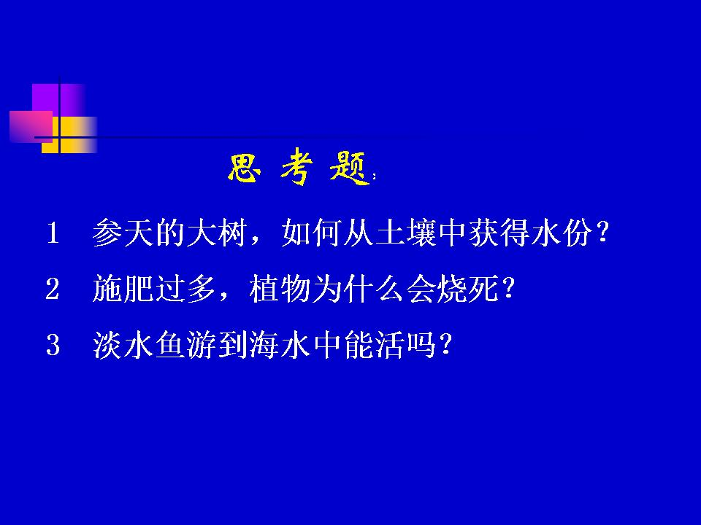 |  | 40．1.低渗吸水  2.高渗失水，烧苗  3.高渗失水
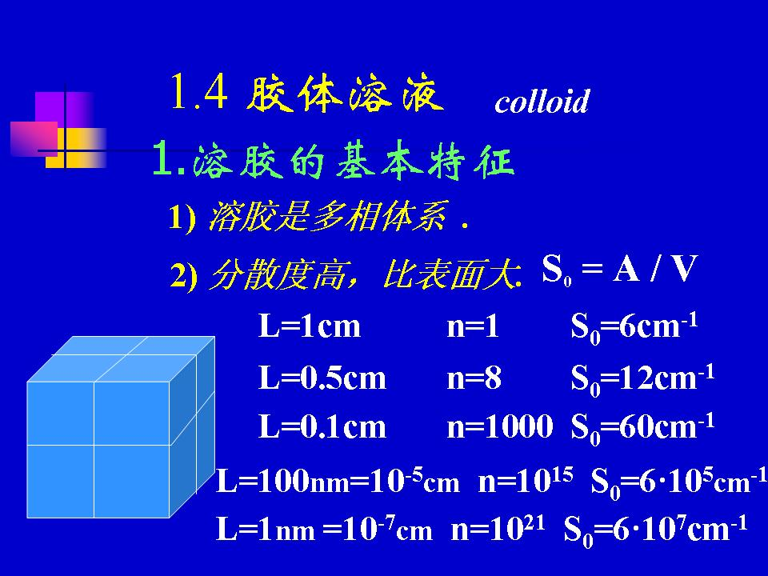 |  | 41．S₀=A/V=6L²/L³=6/L  nL³=1cm³  n=1cm³/L³
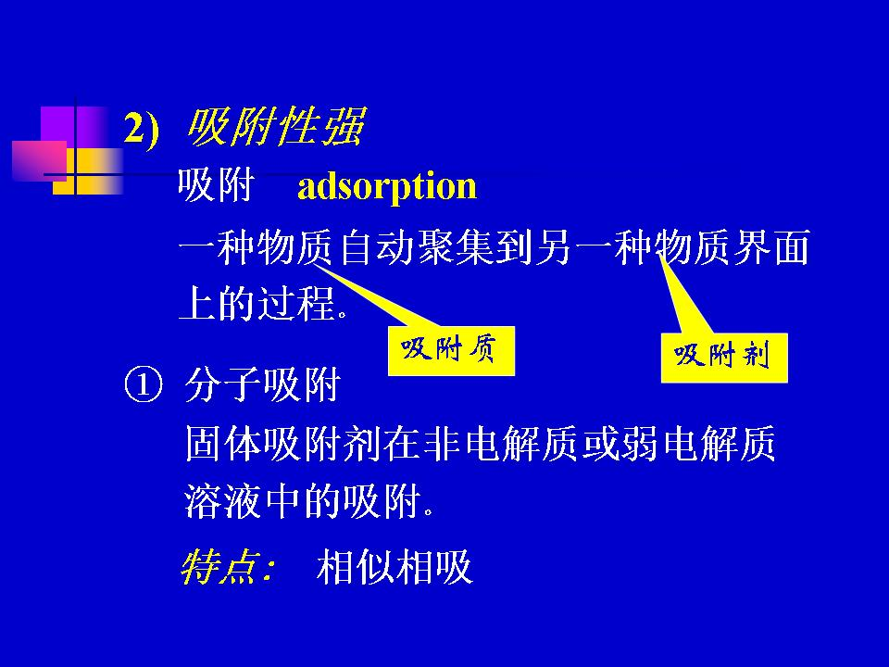 |  | 44．活性炭能脱去品红水溶液中的色素  但不能使品红苯溶液脱色。
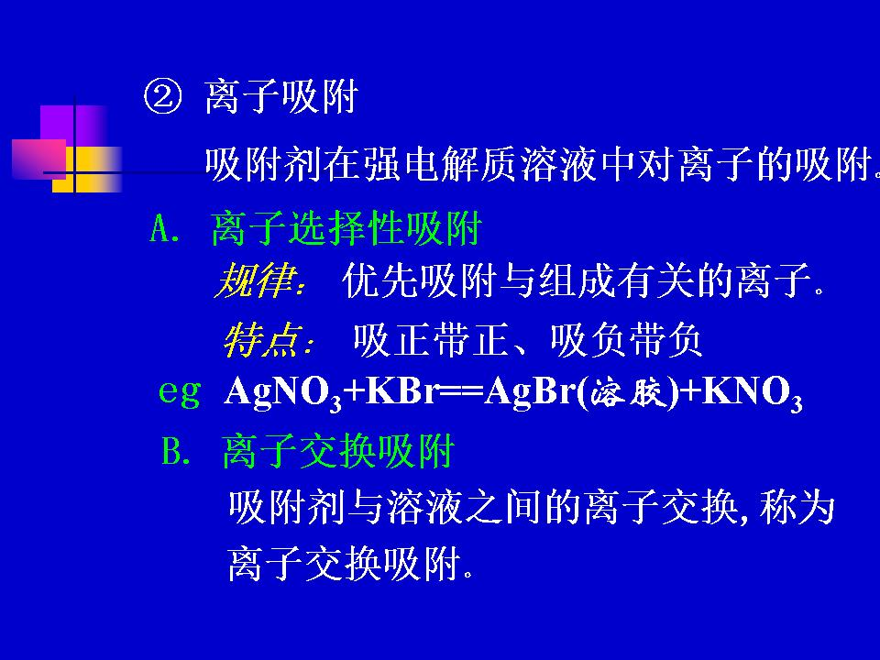 |  | 45．AgNO₃或KBr过量
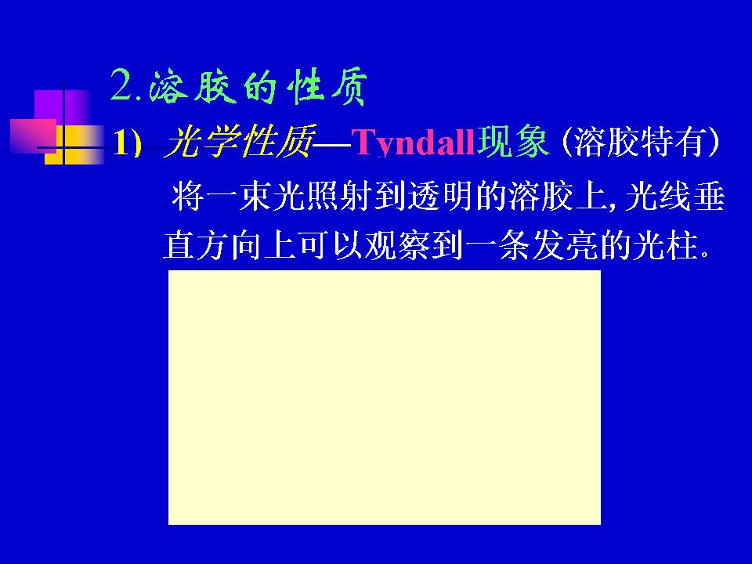 |  | 47．产生原因：溶胶粒子直径1～100nm＜可见光波长400～760nm，因而对可见光有散射，有丁德尔现象。  溶液粒子直径＜1nm＜可见光波长，对可见光也有散射，但产生的乳光非常微弱，无丁德尔现象。  可见丁德尔现象是溶胶特有的光学性质。利用它可以区分溶胶和真溶液。
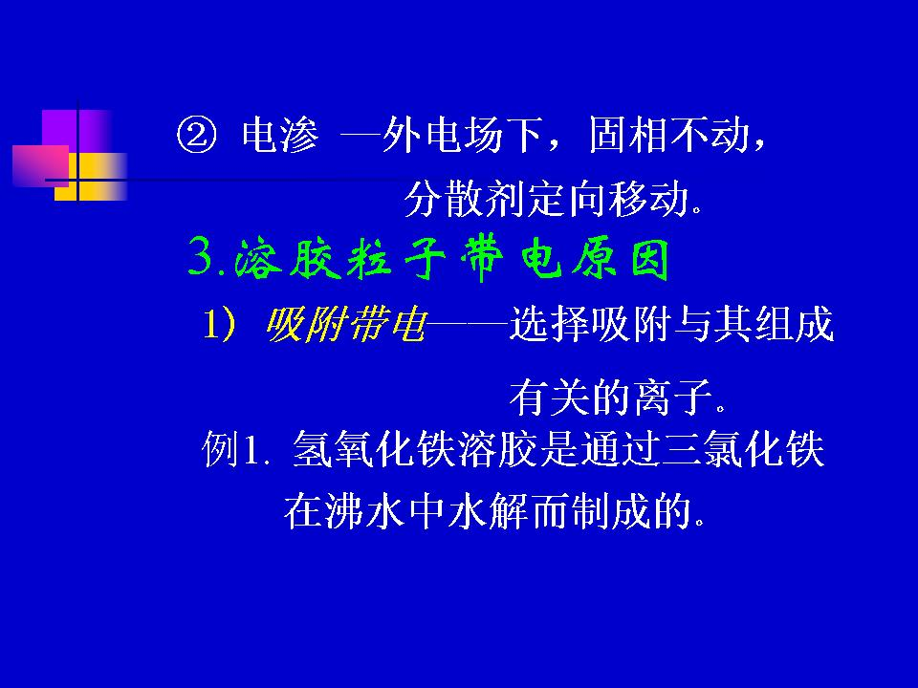 |  | 51．P23图1-8  图1-9
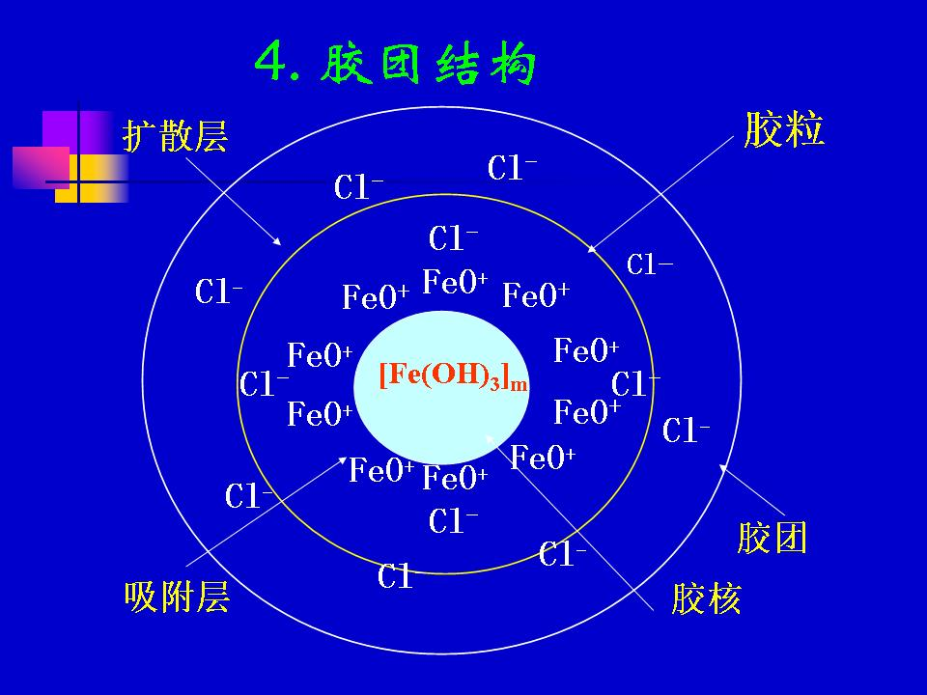 |  | 55．许多Fe(OH)₃分子聚集在一起形成了胶核，胶核具有很大的表面能，它选择吸附FeO⁺而使表面带正电荷。一部分Cl⁻被FeO⁺吸引形成吸附层。吸附层与胶核合称胶粒。另一部分Cl⁻由于自身的热运动离开胶核表面扩散到分散剂中去，这个液相层称为扩散层。胶粒与扩散层一起合称胶团。  FeO⁺称为电位离子，Cl⁻ 与FeO⁺电荷相反，称为反离子。  胶团为电中性，胶粒带电，所带电荷与电位离子相同，而扩散层带相反电荷。  电泳时的运动单位就是胶粒，或者说是胶核带着吸附层。
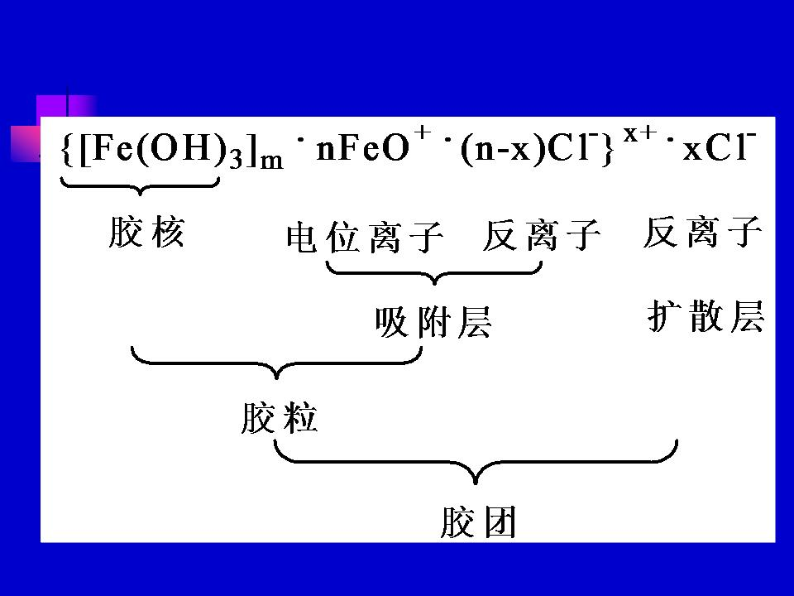 |  | 56．(1)m,n,x为不定数，含义，  位置，m＞n＞x  (2)电位离子：有选择性  (3)反离子：无选择性，但应该是大量存在的，从而能保证整个胶团是电中性的。  (4)胶粒电荷、扩散层电荷  n(+1)+(n-x)(-1)=+x  (5)三个黑圆点

